Муниципальное общеобразовательное учреждение
Средняя общеобразовательная школа пос. Искателей

Конкурс педагогического мастерства
« Мой лучший урок - 2009»

Математика 1 класс
Тема: «Закрепление. Сложение и вычитание в пределах 10».

Составила и провела урок:
Белоусова Александра Андреевна
Учитель начальных классов.

Пос. Искателей
2009 г.
Визитная карточка учителя.

Ф.И.О. Белоусова Александра Андреевна
Дата рождения: 16.03.1984г.
Общий стаж: 5 лет
Трудовой стаж: 3 года
Окончила обучение: в 2004 году ГОУ СПО « Нарьян - Марский социально-гуманитарный колледж им. И. П. Выуческого»
В 2008 году ГОУ ВПО «Поморский государственный университет имени М.В. Ломоносова».

Тттторорор  Т  Оборудование  1.Организационный  момент (объявление темы и целей урока)  а) загадка о снеговике  б) фотография снеговика  2.Игровые упражнения.  1 задание «Поставьте знаки»  Задачи в стихах.  2 задание « Снежинки»  3 задание « Перчатки»  Работа у доски и в тетрадях.  4 задание « Слепи снеговика»  5 задание « Конверт»  Работа в тетрадях.  Подведение итогов, подсчет баллов.  Итог урока. | Урок математики 1 класс. (Белоусова А. А.)  Тема: Закрепление. Сложение и вычитание в пределах 10.  Цели:  - Закреплять вычислительные навыки в пределах 10. Отрабатывать состав чисел, совершенствовать навыки сложения и вычитания с использованием игровых упражнений.  - Развивать внимание, мышление, память, развивать навыки быстрого счета.  - Воспитывать интерес к урокам математики.  Снеговик, 3 снежинки с числами, 3 заготовки снеговиков с выражениями, изображения перчаток с выражениями и числами, письмо с заданием.  Ход урока.  Урок математики. Настроились на работу, сегодня ваша задача работать активно и плодотворно, чтоб справиться со всеми заданиями. Мы продолжим работу над сложением и вычитанием в пределах 10, а также вам пригодятся знания по составу чисел.  -К вам на урок пришел гость, а кто это вы узнаете, отгадав мою загадку:  Мы слепили снежный ком,  И два сделали потом  И как раз вместо глаз,  Угольки нашлись у нас.  Вот он вышел как живой;  И с ведром ещё с метлой.  Во дворе стоит смешной  Догадались кто такой? ( снеговик)  -Посмотрите, какой замечательный и деловой снеговик пришел к нам в гости. Он сегодня посмотрит на вас, проверит ваши знания по математике. ( приложение № 1)  -Кто из вас лепил снеговиков? В какое время года их надо лепить? Мы сегодня с вами тоже слепим снеговиков, а как вы узнаете попозже. Сейчас мы разделимся на 3 команды, по колонкам, чья колонка быстрее и правильно справится с заданием, зарабатывает солнышко.  -Итак, первое задание, которое предлагает выполнить вам снеговик, это вставить пропущенные знаки:  ( 3 человека у доски)  - 2=4 8 3=5 1 5=6  - 6=9 7 2=9 8 7=1  - 4=4 4 3=7 5 4=9  7 2=5 2 1=1 4 4=8  - Пока ребята работают, мы с вами решим устно задачи в стихах, я читаю задачу, а вы показываете свой ответ на веерах.  1) Два цыплёнка стоят 2) Дядя Ёжик в сад зашёл,  Два в скорлупке сидят, Десять спелых груш нашел.  Шесть яиц под крылом Семь из них он дал ежатам,  У наседки лежат. Остальные же зайчатам.  Сосчитай поверней, Сколько груш дядя Ёж  Отвечай поскорей, дал зайчатам? (3 )  Сколько будет цыплят  У наседки моей? ( 10 )  Проверка работ, которые выполнялись у доски.  -Если вы согласны, то хлопаете. Вручается солнышко команде, которая выполнила верно.  -Переходим к следующему заданию. Скажите, пожалуйста, из чего образуется снег? сугробы во дворе? Что падает с неба?  ( снежинки)  -На доске вы видите 3 снежинки, на них с другой стороны записаны числа ( 6, 7, 8). Ваша задача выбрать любую снежинку, назвать число и вспомнить его состав. ( приложение № 2)  ( 3 ученика к доске)  Вручается солнышко команде, которая выполнила верно.  ФИЗМИНУТКА  -Продолжаем работу. Итак, выпал мокрый снег, пора лепить снеговиков, чтобы руки и не замерзли, что должны мы одевать?  ( рукавицы, перчатки)  -Вот вам и 3 задание, на доске перчатки они потеряли свою пару. Кроме того все перчатки одинаковые, чтобы найти пару необходимо вычислить выражение и найти его значение, тогда мы найдем пару. ( приложение № 3)  (Запись выражений в тетради, 3 ученика у доски)  Вручается солнышко команде, которая выполнила верно.  -Продолжаем дальше, накатали мы комки снега, остается их собрать.  -Даны по 3 детали снеговиков каждому ученику из команды. На них записаны выражения, ( приложение № 4) их надо вычислить и поставить их друг на друга так, чтобы вверху был наименьший ответ, а внизу наибольший. Подобно тому, как мы лепим снеговиков сначала большой потом меньше и самый маленький.  Вручается солнышко команде, которая выполнила верно.  ( приложение № 5)  ФИЗМИНУТКА на зрение  - А сейчас мы с вами выполним последнее задание. Это задание запечатано в конверте, который принес нам наш гость, оно сложнее предыдущих упражнений, поэтому будьте внимательны! ( приложение № 6 )  (3 ученика выполняют у доски остальные в тетрадях)  1. Запишите сумму чисел 3 и 2.  2. Сумму чисел 4 и 1.  3. Разность чисел 6 и 2.  4. Разность чисел 7 и 5.  5. Сумму чисел 8 и 1.  6. Разность чисел 5 и 3.  После выполнения выходят другие ученики, учитель снова повторяет, при правильном ответе ставится плюс.  Вручается солнышко команде, которая выполнила верно.  - Чтобы долепить снеговиков чего-то не хватает.  ( ведра, метлы)  Учитель выдает их командам, кто быстрее выполнит, тот и победил. ( приложение № 7 )  Подведение итогов ( подсчет солнышек, объявление победителей)  Вот мы с вами и слепили снеговиков. Сегодня на уроке все работали хорошо. Справились со всеми заданиями, которые вам предложил снеговик. Значит, за это время вы уже многому научились.  - Что вам понравилось на уроке?  - Какие задания вам понравилось выполнять?  - Что сделали интересного на уроке?  - Что повторили сегодня на уроке?
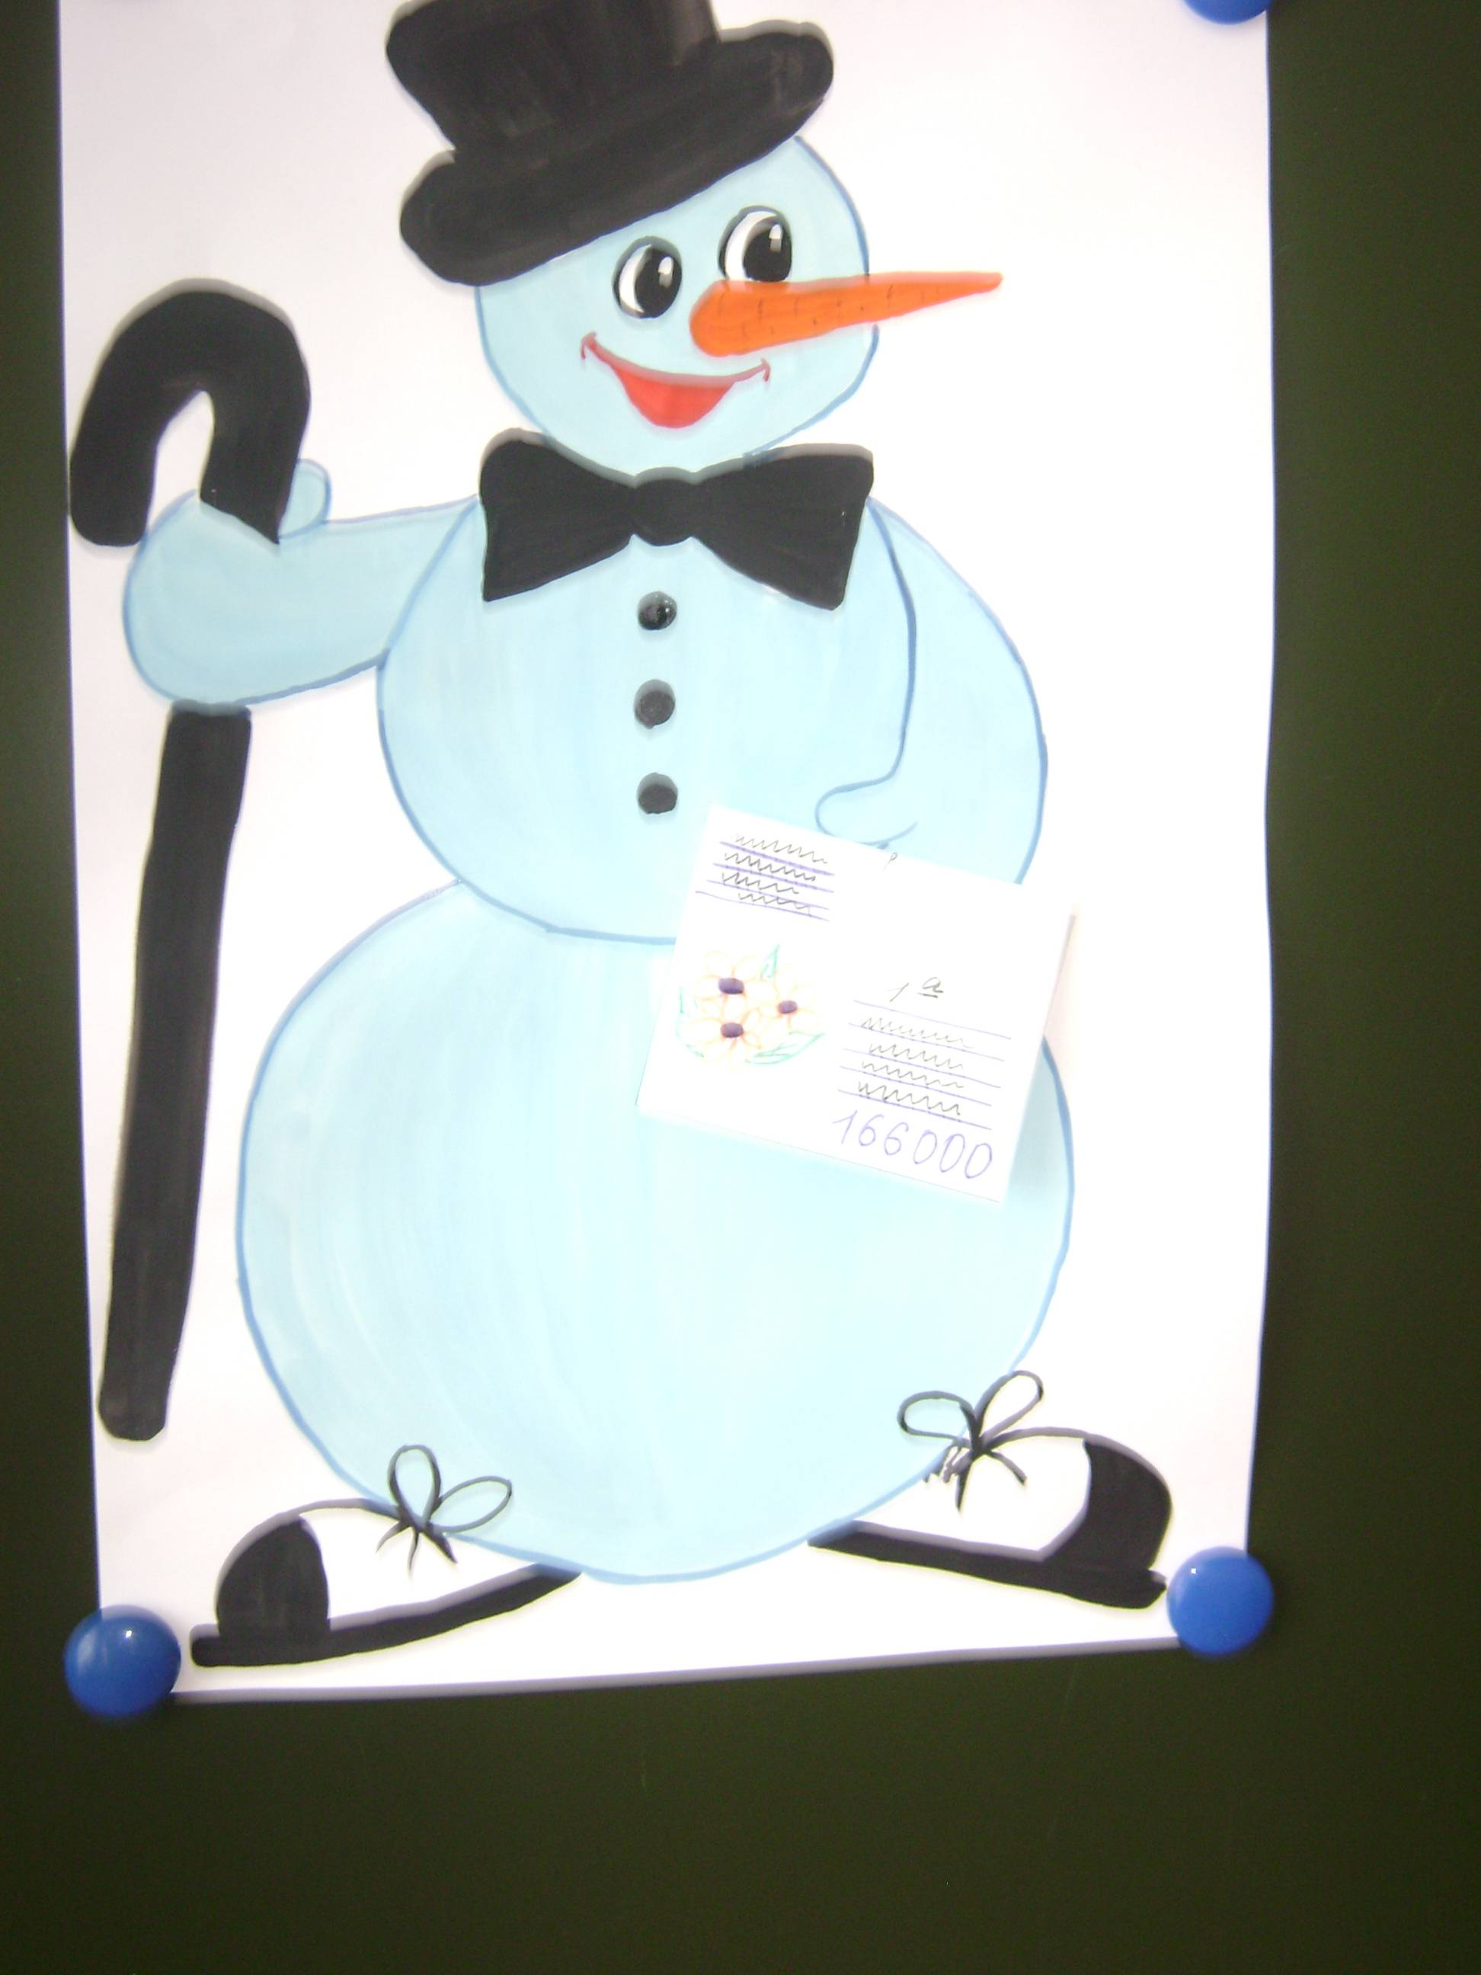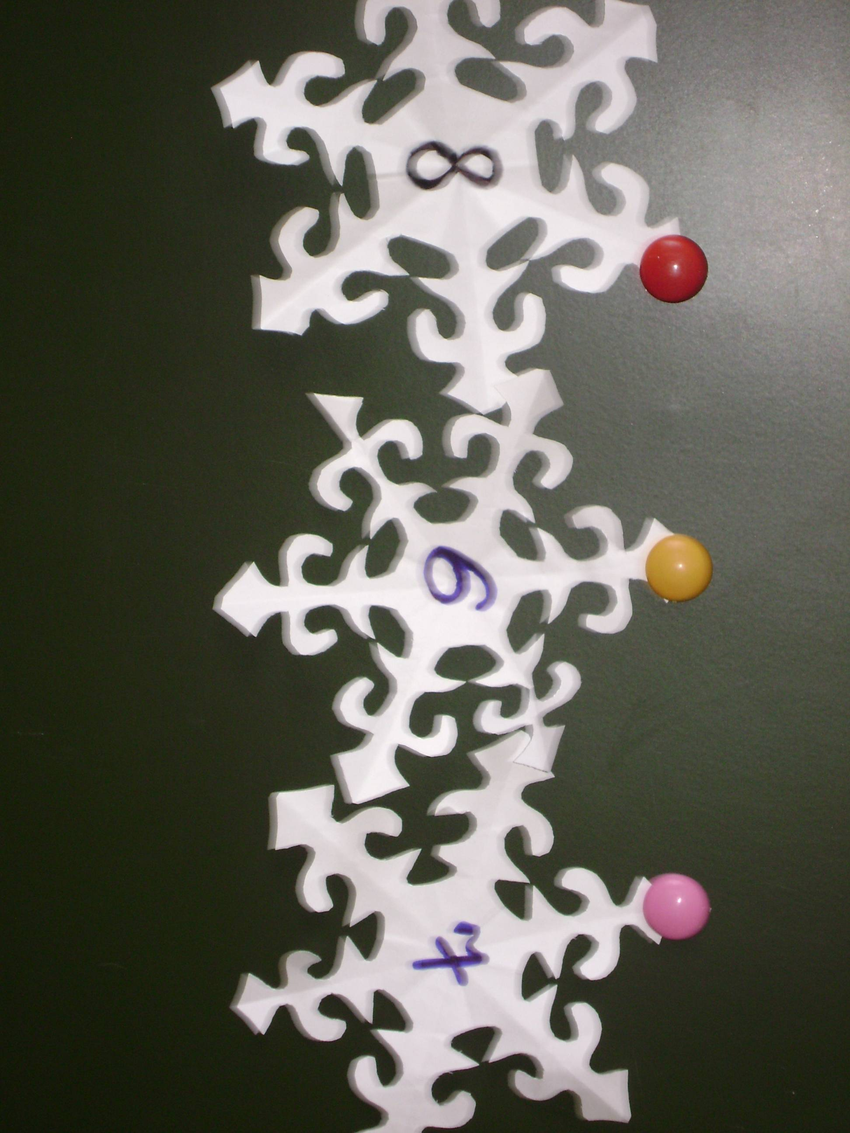

Наш гость Снеговик! Снежинки - состав числа.

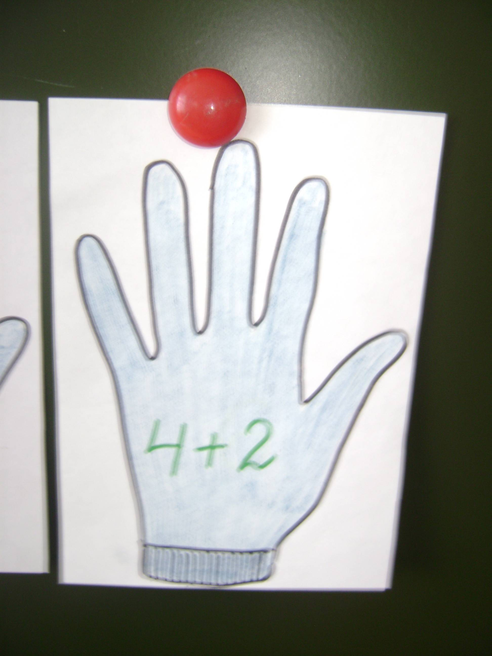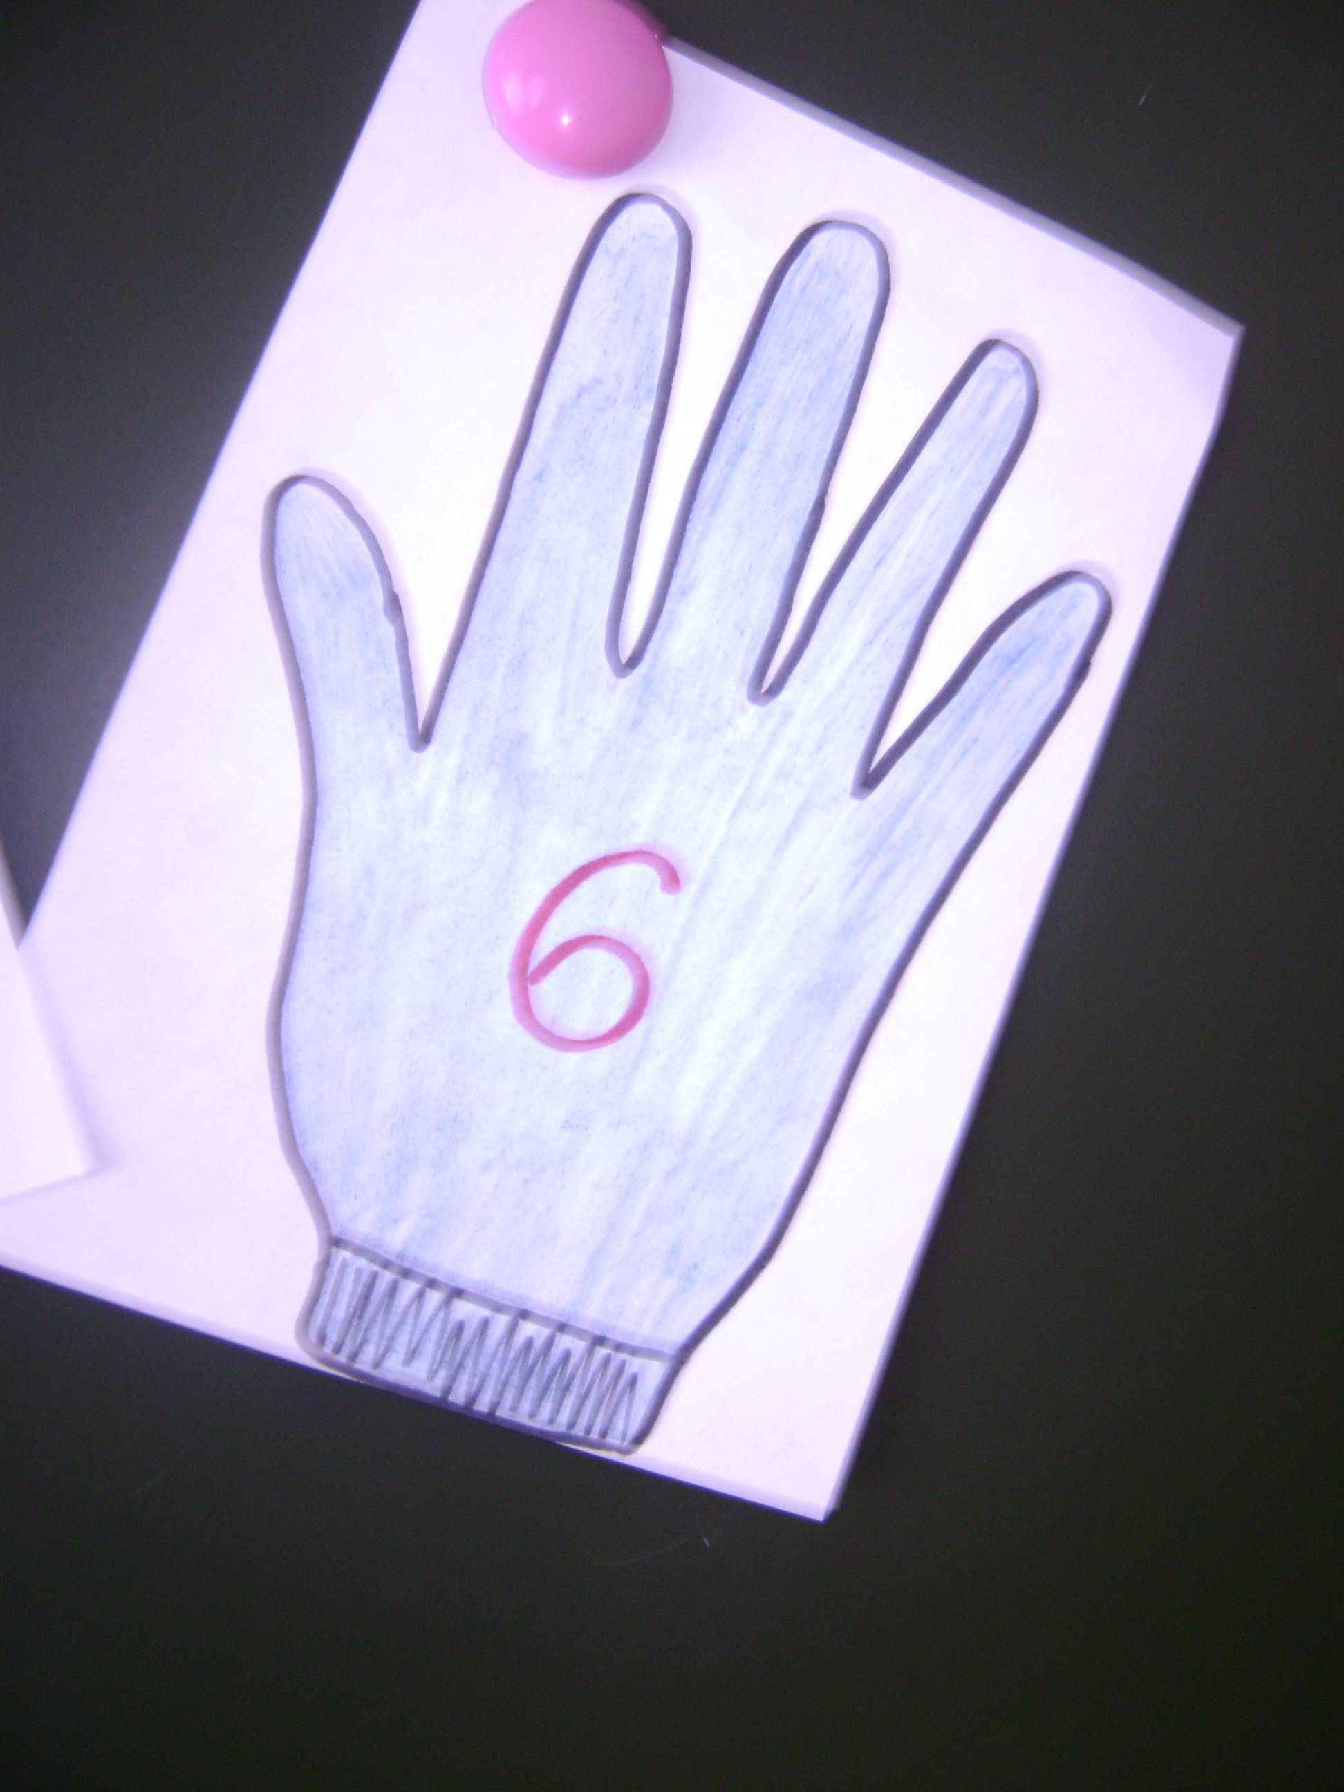

Найди пару. К данному выражению найди его значение.

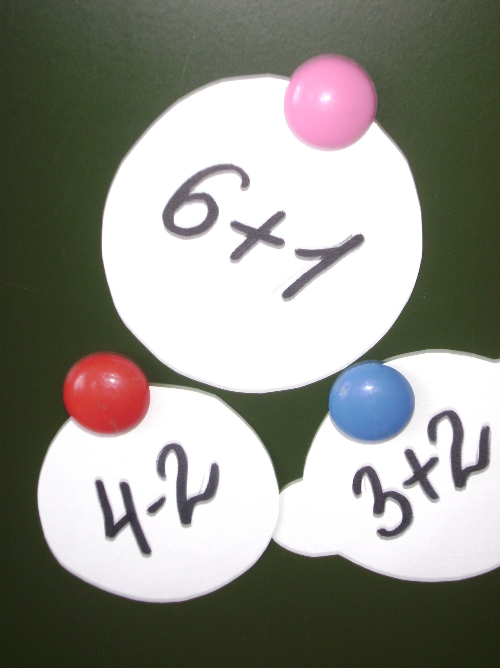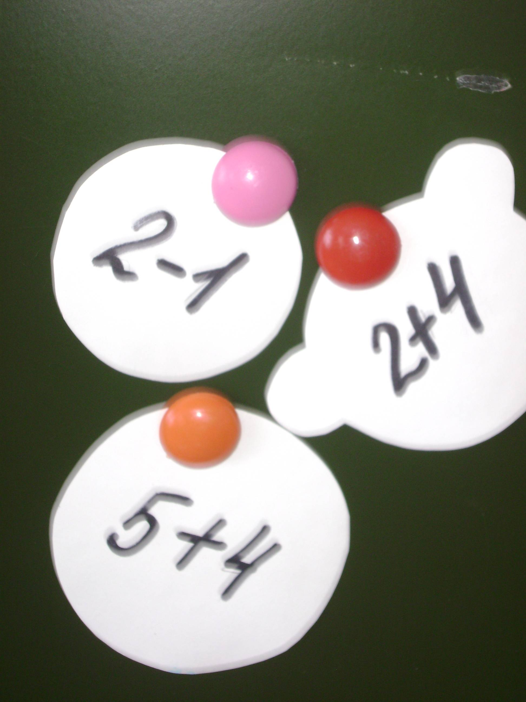
Найди значение выражения и расставь их по возрастанию.
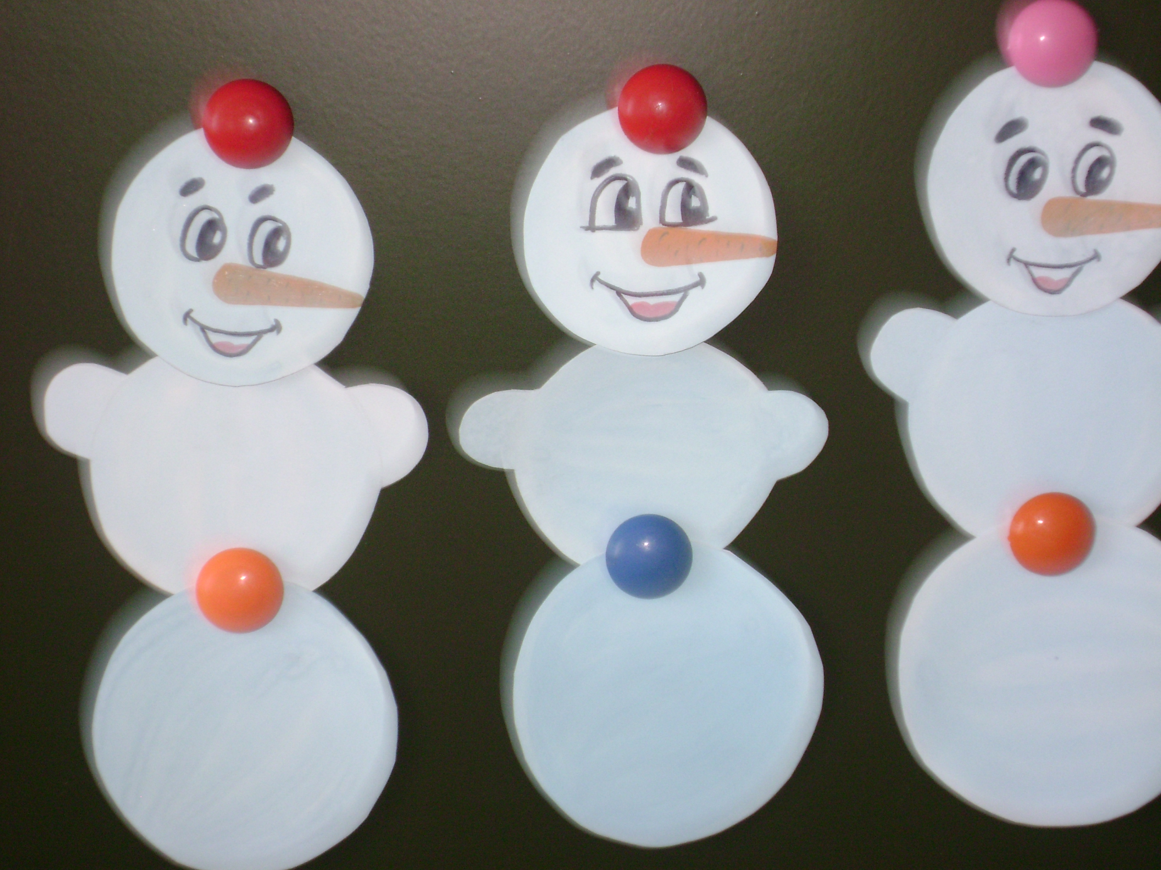

Вот и получились снеговики!
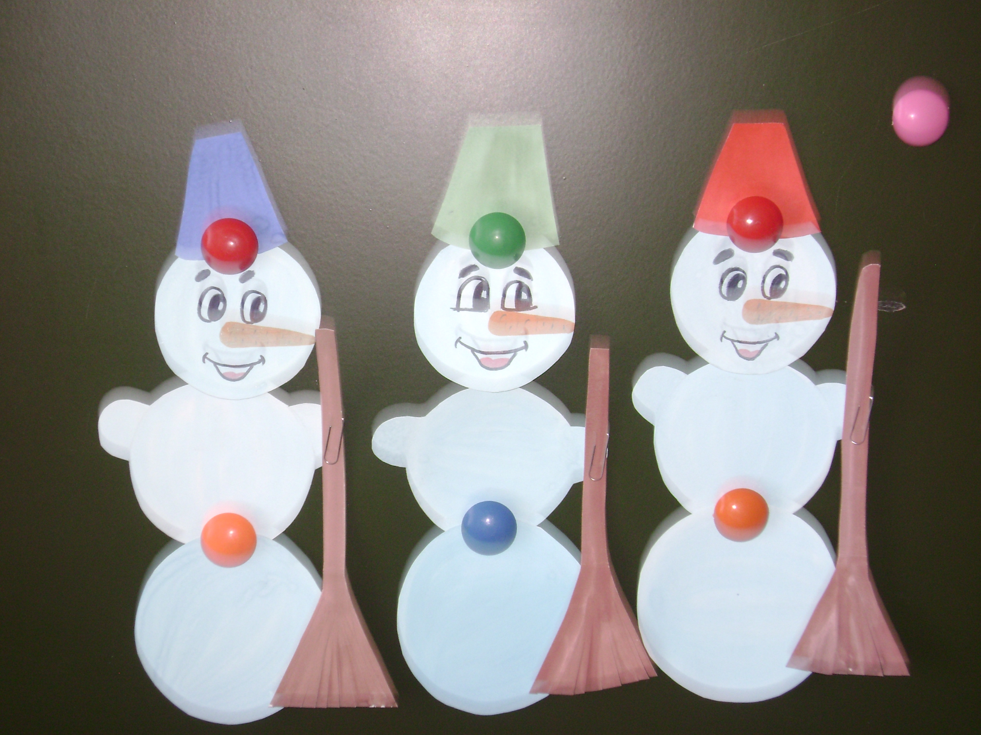

Всё у нас получилось!

Отзыв на открытый урок математики в 1-«а» классе
Учитель Белоусова А.А.

Урок получился интересным, содержательным, цели достиг.
Учитель провела его в виде игры, дети были разделены на 3 группы (три колонки ). Итоги подводились после каждого задания, поэтому дети с нетерпением ждали результатов. Учитель опиралась на знания учащихся, где красной нитью прошла связь его с жизнью. Урок был оснащен наглядностью, это детей заинтересовало ещё больше. Каждый ученик хотел ответить, высказаться помочь товарищу, если тот ошибся.
Александра Андреевна умело построила урок, где всем детям было интересно, скучающих не было. Уместно были проведены физминутки. Чередовала письменные работы с устными, поэтому усталости у детей не чувствовалось.
Урок прошел в хорошем темпе, плотность урока была высокая. Речь учителя была эмоциональной, правильной. Урок цели достиг!
Я желаю Александре Андреевне творческих успехов в работе, умных и грамотных учеников!
_____________ /Левченкова Е.В./

Отзывы МО учителей 1-х классов.
Урок математики на тему «Закрепление сложения и вычитания в пределах 10».
Урок прошел в виде игры; дети соревновались по колонкам. Проведены разнообразные виды работ; поставить пропущенные знаки, задачи в стихах, отработка состава чисел, лепка снеговиков составляя по значениям выражений от наибольшего к наименьшему, найди вторую перчатку и др.
Дети чувствовали себя уверенно, активно работали, все справились с работой. Были включены в работу все учащиеся, как сильные так и слабые. Исходя из этого, урок полностью соответствует теме методической декады! Использована наглядность, что очень понравилось детям.
Урок прошел хорошо, все этапы урока соблюдались! Каждому этапу было выделено определенное количество времени, и за время урока дети выполнили много различных заданий. Вовремя проведены физминутки, усталости детей не наблюдалось! Учитель был спокоен, держался уверенно, это спокойствие передалось детям, все хорошо работали. На уроке соблюдалась хорошая дисциплина.
Хочется отметить то, что опрошены были все дети, достойно оценены по результатам работ. Подведен итог урока.
Спасибо за творческий урок! Молодец!

______________ / Тарасенко Н. Н./
______________ / Кокорина Р. А./

